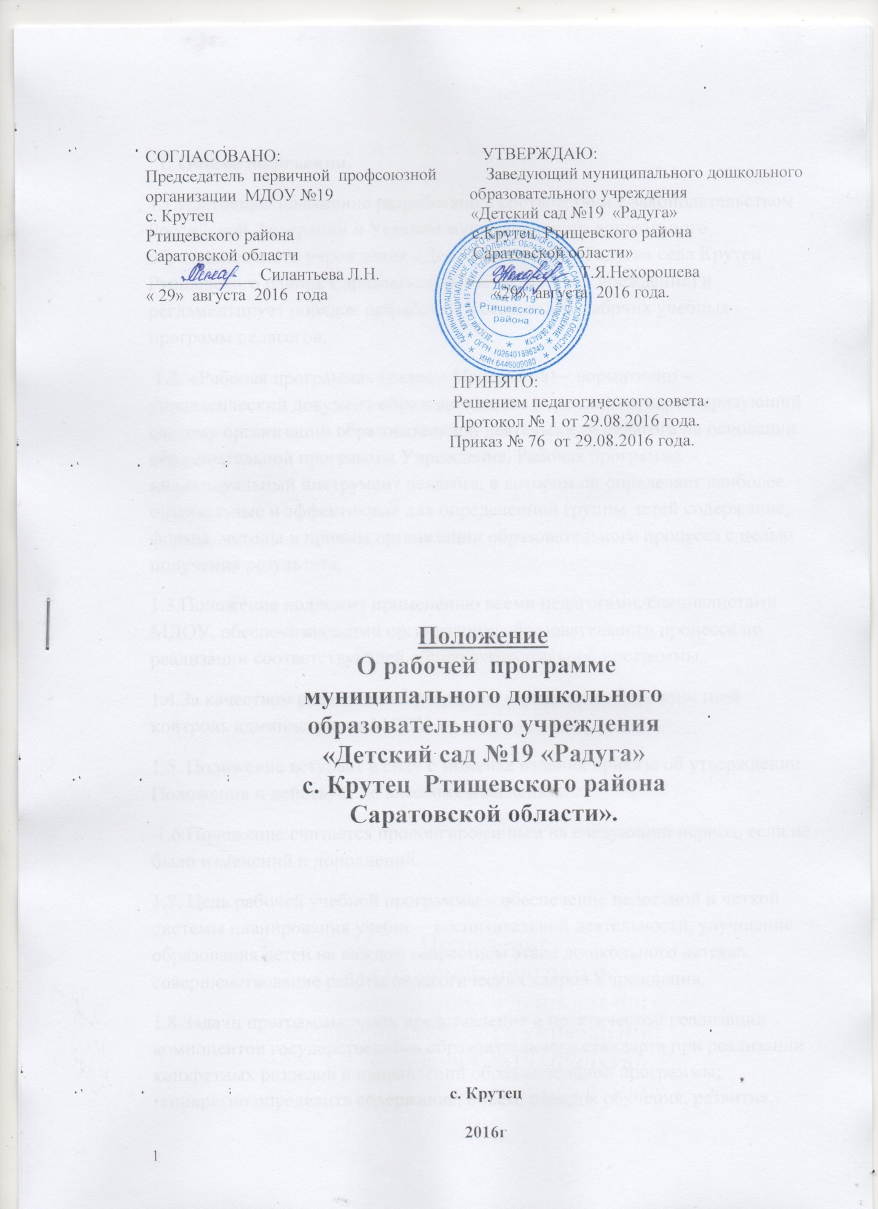

СОГЛАСОВАНО: УТВЕРЖДАЮ:
Председатель первичной профсоюзной Заведующий муниципального дошкольного
организации МДОУ №19 образовательного учреждения
с. Крутец «Детский сад №19 «Радуга»
Ртищевского района с.Крутец Ртищевского района
Саратовской области Саратовской области»
_____________ Силантьева Л.Н. _____________ Т.Я.Нехорошева
« 29» августа 2016 года «29» августа 2016 года.

ПРИНЯТО:
Решением педагогического совета
Протокол № 1 от 29.08.2016 года.
Приказ № 76 от 29.08.2016 года.

Положение
О рабочей программе муниципального дошкольного
образовательного учреждения «Детский сад №19 «Радуга» с. Крутец Ртищевского района Саратовской области».

с. Крутец

2016г

1. Общие положения.
1.1.Настоящее положение разработано в соответствии с законодательством Российской Федерации и Уставом муниципального дошкольного образовательного учреждения «Детский сад №19 «Радуга» села Крутец Ртищевского района Саратовской области(далее – Учреждение) и регламентирует порядок разработки и реализации рабочих учебных программ педагогов.
1.2. «Рабочая программа» (далее – Программа) – нормативно – управленческий документ образовательного учреждения, характеризующий систему организации образовательной деятельности педагога на основании образовательной программы Учреждения. Рабочая программа – индивидуальный инструмент педагога, в котором он определяет наиболее оптимальные и эффективные для определенной группы детей содержание, формы, методы и приемы организации образовательного процесса с целью получения результата.
1.3.Положение подлежит применению всеми педагогами, специалистами МДОУ, обеспечивающими организацию образовательного процесса по реализации соответствующей общеобразовательной программы.
1.4.За качеством реализации Программы осуществляет должностной контроль администрация МДОУ.
1.5. Положение вступает в силу с момента издания приказа об утверждении Положения и действует до внесения изменений.
1.6.Положение считается пролонгированным на следующий период, если не было изменений и дополнений.
1.7. Цель рабочей учебной программы – обеспечение целостной и четкой системы планирования учебно – воспитательной деятельности, улучшение образования детей на каждом возрастном этапе дошкольного детства, совершенствование работы педагогических кадров Учреждения.
1.8.Задачи программы: •дать представление о практической реализации компонентов государственного образовательного стандарта при реализации конкретных разделов и направлений образовательной программы; •конкретно определить содержание, объем, порядок обучения, развития, воспитания раздела с учетом целей, задач и особенностей образовательного процесса Учреждения и контингента воспитанников.
1.9. Функции рабочей программы: • нормативная, то есть является документом, обязательным для выполнения в полном объеме; • целеполагания, то есть определяет ценности и цели, ради достижения которых она введена; • определения содержания образования, то есть фиксирует состав элементов содержания, подлежащих усвоению воспитанниками (требования к минимуму содержания), а также степень их трудности; • процессуальная, то есть определяет логическую последовательность усвоения элементов содержания, организационные формы и методы, средства и условия воспитания, обучения, развития; • оценочная, то есть выявляет уровни усвоения разделов содержания, объекты контроля и критерии оценки уровня обученности детей.
2.Технология разработки рабочей учебной программы.
2.1.Рабочая программа составляется воспитателем, узким специалистом по всем разделам или курсу (элективному, курсу кружка, курсу дополнительного образования) на учебный год и возрастную группу. 2.2.Проектирование содержания образования на уровне отдельного раздела (курса) осуществляется индивидуально каждым педагогом в соответствии с уровнем его профессионального мастерства и авторским видением дисциплины (образовательной области).
3.Структура рабочей программы.
3.1.Структруа Программы является формой представления раздела или курса как целостной системы, отражающей внутреннюю логику организации учебно – методического материала, и включает в себя следующие элементы( Приложение 1).
1.Титульный лист ( название программы).
2.Пояснительная записка.
3.Календарно – тематический план.
4.Способы проверки знаний, умений и навыков.
5.Перечень учебно – методического обеспечения.
6.Список литературы ( основной и дополнительный).
7.Приложения к программе.
3.2.Титульный лист – структурный элемент программы, представляющий сведения о названии программы, которое должно отражать ее содержание, метод в образовательном процессе, адресность.
3.3.Пояснительная записка – структурный элемент программы, поясняющий актуальность изучения данного курсы, его задачи и специфику, а также методы и формы решения поставленных задач ( практическое задание, самостоятельная работа, тренинги и т.д.), рекомендации по их проведению. Для учебных программ должны быть указаны выходные данные материалов (программ, учебных пособий и т.д.) которые были использованы при составлении программы. В пояснительной записке должны быть обоснованы предлагаемые содержание и объем направления, области, должно быть указано количество часов, отводимых на изучение направления согласно учебно – тематическому плану, формы контроля и возможные варианты его проведения. Количество и характер мониторинга, мероприятий по оценке качества подготовки детей должны быть четко обоснованы. При этом необходимо указать, как именно эти мероприятия позволяют выявить соответствие результатов образования целям и задачам обучения. 3.4.Календарно – тематический план – структурный элемент программы, содержащий наименование темы, общее количество часов (в том числе на теоретические и практические занятия). Составляется в виде таблицы. 3.5.Система мониторинга– структурный элемент программы, определяющий достижения детей, планируемых результатов освоения программы по каждой области осуществляется в соответствии с методическими рекомендациями авторов программ. 3.6.Перечень учебно – методического обеспечения – структурный элемент программы, который определяет необходимые для реализации данного курсы методические и учебные пособия, оборудование и приборы, дидактический материал. В списке литературы для педагогических работников указывается учебно – методический комплект, используемый для реализации Программы. Срок реализации учебных пособий должен соответствовать требованиям санитарно – гигиенических норм. УМК состоит из: программы, учебного пособия (год издания), заданий для проведения практических занятий. 4.Оформление рабочей программы. 4.1.Текст набирается в редакторе WordforWindows шрифтом TimesNewRoman, кегль 12-14, межстрочный интервал одинарный, переносы в тексте не ставятся, выравнивание по ширине, абзац 1,25 см, поля со всех сторон 2 см; центровка заголовков и абзацы в тексте выполняются при помощи средств Word, листы формата А4.Таблицы вставляются непосредственно в текст. Рабочая программа прошивается, страницы нумеруются, скрепляются печатью МДОУ и подписью руководителя МДОУ. 4.2.Титульный лист считается первым, но не нумеруется, также как и листы приложения ( Приложение1). На титульном листе указывается: - полное наименованиеМДОУ; - гриф утверждения программы (педагогическим советом МДОУ и заведующим МДОУс указанием даты, номера протокола, приказа по МДОУ; - название учебного курсы, для изучения которого написана рабочая программа;- фамилия, имя, и отчество разработчика рабочей программы (одного или нескольких) ( ФИО, должность, квалификационная категория или разряд); - название села, в котором подготовлена рабочая программа; - год составления программы. 4.3.Календарно – тематическое планирование представляется в виде таблицы ( см. Приложение 1). 4.4.Список литературы строится в алфавитном порядке, с указанием села и названия издательства, года выпуска, количества страниц документа (книги), если он полностью изучен. Допускается оформление списка литературы по основным разделам изучаемого предмета(курса).
5.Утверждение рабочей программы. 5.1. Рабочая программа утверждается ежегодно в начале учебного года (до 15 сентября текущего года) приказом заведующего МДОУ.
5.2. Утверждение Программы предполагает следующие процедуры: • обсуждение и принятие Программы на заседании педагогического совета. Допускается проведение экспертизы Программы с привлечением внешних экспертов.
5.3.При несоответствии Программы установленным данным Положением требованиям, руководитель МДОУ накладывает резолюцию о необходимости доработки с указанием конкретного срока исполнения.
5.4. Все изменения, дополнения, вносимые педагогом в Программу в течение учебного года, должны быть согласованы с заведующим. 6.Хранение рабочей программы . 6.1.Первый экземпляр рабочей программы хранится у педагога.
6.2.Второй экземпляр хранится в методическом кабинете МДОУ.
6.3.Срок хранения рабочей учебной программы – 5 лет.

Приложение 1 к Положению
Структура рабочей учебной программы.
Муниципальное дошкольное образовательное учреждение « Детский сад №19 « Радуга» села Крутец Ртищевского района Саратовской области»
Принята на педагогическом совете. Утверждаю: Протокол № ___ «__»_____20__ г Заведующий МДОУ
Приказ № ___ от «__»__20__г. ____________ Ф.И.О.

Рабочая учебная программа __________________________________________________________________(наименование учебного предмета) __________________________________________________________________ (срок реализации программы) Составлена на основе примерной программы ________________________________ ( наименование программы) ( автор программы) __________________________________________________________________ (Ф.И.О. педагога (ов), составившего ( их) рабочую учебную программу) с.Крутец 20_____ г.

